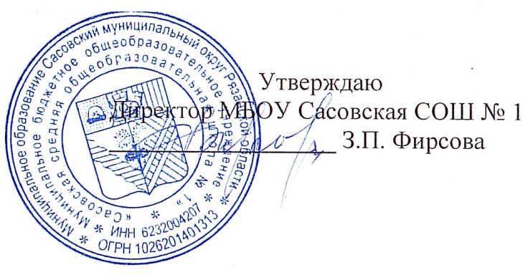

**21.04.2025 г.**

**Меню для 1-4 классов**

|  |  |  |  |  |  |  |
| --- | --- | --- | --- | --- | --- | --- |
| **Наименование блюда** | **Выход, г** | **Цена** | **Калорийность** | **Белки** | **Жиры** | **Углеводы** |
| Котлета с соусом сметанным, 90/30 | 120 | 28,19 | 202,26 | 14,70 | 8,48 | 15,68 |
| Каша гречневая рассыпчатая | 150 | 13,05 | 202,45 | 6,97 | 5,44 | 31,47 |
| Чай с сахаром и лимоном, 180/10 | 180 | 3,170 | 43,46 | 0,25 | 0,03 | 10,23 |
| Хлеб пшеничный | 40 | 5,36 | 94,00 | 3,16 | 0,4 | 19,32 |
| Подгарнировка из свежих огурцов | 20 | 3,20 | 5,00 | 0,3 | 0,04 | 0,88 |
| Мандарин | 100 | 18,00 | 38,00 | 0,8 | 0,2 | 7,5 |

**Меню для 5-11 классов**

|  |  |  |  |  |  |
| --- | --- | --- | --- | --- | --- |
| **Наименование блюда** | **Вес, гр.** | **Белки, гр.** | **Жиры, гр.** | **Углеводы,**  **гр.** | **Энергетическая**  **ценность, ккал** |
| Макароны отварные с маслом и сыром | 100/5/10 | 5,76 | 4,3 | 36,73 | 150,3 |
| Чай с сахаром | 185/14 | 0,25 | 0,03 | 10,23 | 43,46 |
| Бутерброд с сыром | 20/15 | 3,48 | 4,43 |  | 54,6 |
| Хлеб ржаной | 20 | 1,0 | 0,2 | 10,2 | 46 |
| **Итого** | **369** | **10,49** | **8,96** | **57,16** | **294,36** |

**Меню для группы продленного дня**

|  |  |  |  |  |  |
| --- | --- | --- | --- | --- | --- |
| **Наименование блюда** | **Вес, гр.** | **Белки, гр.** | **Жиры, гр.** | **Углеводы,**  **гр.** | **Энергетическая**  **ценность, ккал** |
| Щи со свежей капустой | 250 | 1,64 | 5,64 | 9,92 | 97,63 |
| Плов с курицей | 75/50 | 16,8 | 3,2 | 20,5 | 215,6 |
| Чай с сахаром | 185/14 | 0,25 | 0,03 | 10,23 | 43,46 |
| Хлеб ржаной | 20 | 3,16 | 0,4 | 19,32 | 43 |
| Хлеб пшеничный | 20 | 1,8 | 0,2 | 10,23 | 47 |
| **Полдник** |  |  |  |  |  |
| Булочка сдобная | 50 | 3,16 | 0,4 | 19,32 | 80 |
| Чай с сахаром | 185/14 | 0,25 | 0,03 | 10,23 | 43,46 |

**Меню для детей льготных категорий**

|  |  |  |  |  |  |
| --- | --- | --- | --- | --- | --- |
| **Наименование блюда** | **Вес, гр.** | **Белки, гр.** | **Жиры, гр.** | **Углеводы,**  **гр.** | **Энергетическая**  **ценность, ккал** |
| Щи со свежей капустой | 250 | 1,64 | 5,64 | 9,92 | 97,63 |
| Плов с курицей | 75/50 | 16,8 | 3,2 | 20,5 | 215,6 |
| Чай с сахаром | 185/14 | 0,25 | 0,03 | 10,23 | 43,46 |
| Хлеб ржаной | 20 | 3,16 | 0,4 | 19,32 | 43 |
| Хлеб пшеничный | 20 | 1,8 | 0,2 | 10,23 | 47 |